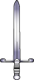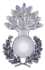
AVRUPA JANDARMA KUVVETİ (AJK)
(European Gendarmerie Force – EGF / EUROGENDFOR )

AMACI VE KURULUŞU:

Avrupa Birliği (AB), 1993 Maastricht Antlaşması (ABA–Avrupa Birliği Antlaşması) sonrasında Avrupa Güvenlik ve Savunma Politikası (AGSP) geliştirmiştir. Bu politika ile AB, uluslararası güvenlik ve savunma konularında NATO ve ABD’den bağımsız olarak hareket etmeyi amaçlamaktadır.
Bu politika doğrultusunda, dünyadaki kriz bölgelerinde genel asayişi ve kamu düzenini sağlamak maksadıyla, bir kuvvete ihtiyaç duyulmuş ve bu ihtiyacı karşılamak üzere, Fransa'nın inisiyatifiyle AB üyesi beş ülke (Fransa, İtalya, İspanya, Portekiz ve Hollanda) Savunma Bakanlarının Noordwijk/Hollanda’da imzaladığı bir “Niyet Beyanı” ile, 17 Eylül 2004 tarihinde, Avrupa Jandarma Kuvveti (AJK) kurulmuştur.
AJK’nın icra edilecek Barışı Destekleme ve Koruma Harekâtı (BDK) için, 800 kişilik bir kuvvetle 30 gün içerisinde kriz bölgesine intikal edebilecek bir hareket kabiliyetine sahip olması hedeflenmektedir.

ÜYELERİ:

Fransa, Hollanda, İtalya, İspanya, Portekiz, Romanya ve Polonya AJK’ya tam üye, Türkiye gözlemci üye, Litvanya ise ortak üyedir.

ÜYELİK STATÜLERİ:

AJK’ya tam üyelik dışında katılım için iki tür statü öngörülmektedir;

Ortak Üye Statüsü: Jandarma kuvveti bulunmayan AB ülkeleri veya aday ülkelerini kapsamaktadır. Bu ülkeler operasyonlara katılmakla birlikte, karar alma sürecinde oy hakkı bulunmamaktadır.
Gözlemci Statüsü: Askeri statülü Jandarma kuvveti bulunan AB’ye aday ülkeleri kapsamaktadır. Gözlemcilerin karargâhta irtibat subayları bulundurmaları, operasyonlara katılmada üçüncü ülkelere nispeten öncelik sahibi olmaları ve eğitim faaliyetlerine katılmaları öngörülmektedir. Gözlemci statüsü, tam üyelik için ilk adımdır.

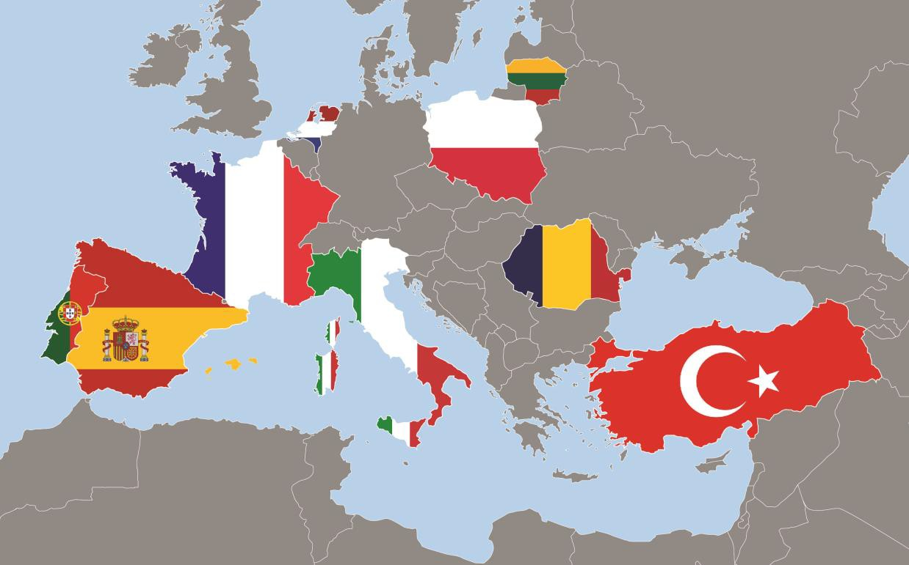

KURULUŞ YAPISI:

AJK “stratejik ve politik, operasyonel ve taktik” olmak üzere üç seviyede teşkilatlanmıştır.

Stratejik ve Politik Seviye:

AJK’ya ilişkin üst düzey siyasi ve stratejik kararların alınması amacıyla AJK Bakanlar Yüksek Komitesi (CIMIN) bulunmaktadır. Bakanlar Yüksek Komitesi’nde, her bir AJK üye ülkesi aşağıdakiler tarafından temsil edilmektedir:
    - Dışişleri Bakanı’nın üst düzey temsilcisi

    - Savunma Bakanı ya da İçişleri Bakanı’nın üst düzey temsilcisi

    - İlgili jandarma kuvvetinin Genel Komutanı ya da Genel Direktörü.

AJK’nın CIMIN Dönem Başkanlığı görevi tam üye ülkeler arasında bir yıllık sürelerle dönüşümlü olarak yapılmaktadır. 2021 yılı Dönem Başkanlığı görevi Polonya tarafından yürütülmektedir.

Operasyonel Seviye:

AJK çok uluslu, modüler ve planlanabilir bir karargâha sahiptir. İhtiyaç halinde güçlendirilebilen daimi karargâh AJK Komutanı tarafından yönetilmektedir. AJK Daimi Karargâhı; Komutan, Komutan Yardımcısı, Kurmay Başkanı ve Harekat, Plan ve Prensipler ile Lojistik olmak üzere üç daire başkanlığını kapsamaktadır. Komutan ve karargâhta görevli

Daire Başkanlığı görevleri üye ülkeler arasında dönüşümlü olarak yürütülmektedir. Komutan ve Başkanlar, iki yıl, diğer personel üç yıl süreyle görev yapmaktadır. AJK Daimi Karargâhı operasyon planlarını hazırlamakta ve istenmesi durumunda stratejik karar sürecine katkıda bulunmaktadır. Daimi Karargâh, 23 Ocak 2006’dan itibaren İtalya’nın Vicenza şehrinde konuşlanmıştır. AJK Komutanlığı, halihazırda İtalya Karabineri Genel Komutanlığından Albay Giuseppe ZIRONE tarafından yürütülmektedir.

Taktik Seviye:

AJK daimi bir kuvvet olarak düşünülmemektedir. Ancak, belirli bir amaca dayalı olarak, gerekli olduğu durumda, alandaki konuşlandırılmış bir Karargah da dahil olmak üzere, 30 gün içerisinde en fazla 800 jandarmayı seferber ederek bir kuvvet oluşturulabilmekte ve konuşlandırılabilmektedir.
Harekâta katılan AJK birlikleri, görevlerini yapabilmek için sivil veya askerî bir otorite emrinde çalışmaktadır. Taktik seviyede, harekât ihtiyacına göre Harekât Alayı, Uzman Personel Bölüğü ve Lojistik Destek Bölüğü teşkil edilmektedir.

J.GN.K.LIĞININ ÜYELİK SÜRECİ:

J.Gn.K.lığınca, 31 Mart 2006’da, AJK’ya gözlemci üye olmak üzere Dışişleri Bakanlığı kanalı ile müracaatta bulunulmuştur.
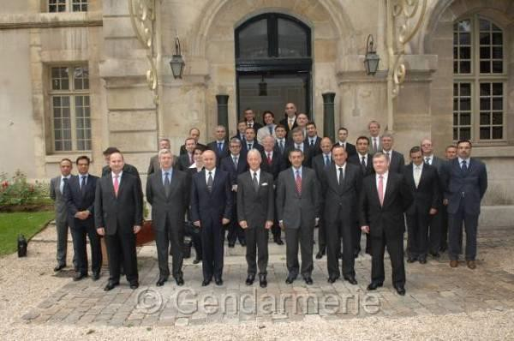
13 Mayıs 2009 tarihinde Paris/Fransa’da icra edilen Bakanlar Yüksek Komitesi (CIMIN) toplantısında, J.Gn.K.lığının Avrupa Jandarma Kuvveti (AJK)’ne gözlemci statüde üyeliği kabul edilmiştir.

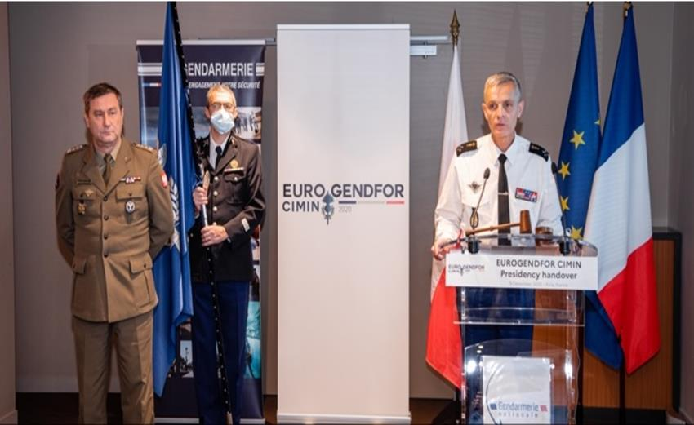
Jandarma Genel Komutanlığının AJK’ne gözlemci statüde üye olmasına ilişkin iç hukukî süreç, 13 Mayıs 2010 tarihli Bakanlar Kurulu Kararının 27 Mayıs 2010 tarihinde Cumhurbaşkanı tarafından onaylanmasıyla tamamlanmıştır.

CIMIN Toplantısı Aralık 2020, Paris

AJK TARAFINDAN İCRÂ EDİLEN FAALİYETLER:

  - EUFOR ALTHEA (Bosna Hersek) Harekâtı:
AJK, AB tarafından Bosna-Hersek’te icra edilen EUFOR ALTHEA Harekâtına, ilk olarak Entegre Kolluk Kuvveti (Integrated Police Unit-IPU) ile 21 Aralık 2004 – 20 Ekim 2010 tarihleri arasında iştirak etmiştir. Söz konusu harekat kapsamında J.Gn.K.lığı, Entegre Kolluk Kuvveti’ne 21 Aralık 2004’ten 02 Kasım 2012 tarihine kadar (1) Jandarma Asayiş Bölüğü (50 personel) ile katkı sağlamıştır.
EUFOR ALTHEA Harekatı, EUFOR aracılığı ile icra edilen, NATO tarafından desteklenen ve görev süresi BM Güvenlik Konseyi tarafından her yıl yenilenen bir BM misyonudur. AJK, AB tarafından Bosna-Hersek’te icra edilen ALTHEA Harekâtına, 06 Kasım 2018 tarihinden itibaren (3) personel ile (bir Fransız, bir Polonya, bir Portekiz) katkı sağlamaya devam etmektedir. AJK, sahada görev yapan kolluk birimlerine irtibat subayları göndermek suretiyle destek sağlamaktadır.

BM Haiti İstikrar Misyonu (MINUSTAH) Harekâtı:
AJK, BM tarafından Haiti’de meydana gelen deprem sonrasında istikrarın yeniden sağlanması maksadıyla başlatılan İstikrar Harekâtına, 08 Şubat -03 Aralık 2010 tarihleri arasında katkı sağlamıştır. 300 AJK personeli (Fransa 147 kişilik bir bölük, İtalya 130 kişilik bir Bölük ve İspanya 23 kişilik Özel Müdahale Timi) bölgede görev yapmıştır.
c. Afganistan NATO Kararlı Destek Misyonu (NATO-RSM) Harekâtı:
NATO tarafından icra edilen Afganistan Uluslararası Güvenlik ve Yardım Kuvveti (UGYK-ISAF) Harekâtı, 31 Aralık 2014 tarihinde sona ermiş ve 01 Ocak 2015 tarihinde NATO Kararlı Destek Misyonu (NATO-RSM) Harekâtı başlamıştır. AJK faaliyetleri, Afgan Ulusal Polisinin eğitimine yönelik olup bu katkı NATO Kararlı Destek Misyonu bünyesinde (46) kişilik bir kuvvetle devam etmektedir.
J.Gn.K.lığı halihazırda NATO Kararlı Destek Misyonuna, AJK çatısı altında (4) Kolluk Danışman Timinden oluşan (26) kişilik bir kuvvetle katkı sağlamaktadır.

ç. EUCAP Sahel Mali Harekâtı:
EUCAP Sahel Mali Misyonu, Mali’de kamu otoritesinin yeniden sağlanması, ülkede giderek artan organize suçlar ve terörist faaliyetlerle mücadeleye destek vermek amacıyla, 17 Nisan 2014 tarihinde, Avrupa Konseyinin aldığı bir kararla başlamış olan sivil bir misyondur. AJK söz konusu harekâta toplam (37) personel ile katkı sağlamaktadır.
d. MINUSMA CIU SOC&SU (BM MALİ) Harekâtı:
MINUSMA CIU SOC&SU BM MALİ ( BM Mali Çok Boyutlu Entegre İstikrar Harekâtı - Ciddi ve Organize Suçlarla Mücadele ve Destek Birimi) Misyonu, 30 Temmuz 2017 tarihinde başlatılmış ve AJK kapsamında (9) uzmandan oluşan bir tim tarafından, organize suçlar ve terörist faaliyetlerle mücadeleye yönelik olarak iç güvenlik birliklerine eğitim vermek suretiyle katkı sunulması hedeflenen bir görevdir. AJK kapsamında hâlihazırda 3 personel görev yapmaktadır.

e. Orta Afrika Cumhuriyeti (EUTM CAR) Harekâtı:
EUFOR RCA (Orta Afrika Cumhuriyeti AB Barış Gücü) Misyonu, 1 Nisan 2014 tarihinde başlatılmış 15 Mart 2015 tarihinde sona erdirilmiştir. Bu harekât içerisinde AJK, özel olarak görevlendirilerek, hukukun üstünlüğünü güçlendirmek, asayişi sağlamak ve cezasız kalma kültürüne karşı mücadele etmek maksadıyla (120) yüz yirmi kişilik bir Entegre Kolluk Kuvveti ile katkı sağlamayı hedeflemiştir.
Bu kapsamda söz konusu misyona, Fransa, İspanya, Portekiz, Polonya ve Litvanya katkı sağlayacağını bildirmiştir. Söz konusu birlik; dört Operasyon Timi, bir İhtiyat/ Özel Operasyon Timi, bir Suç Araştırma Unsuru, bir İstihbarat Unsuru ve Karargâh personelinden oluşan 101 personel ile Bangui’de görev yapmıştır.
Misyonun yerini BM tarafından görevlendirilen Barışı Koruma Harekâtı (MINUSCA – Çok Boyutlu Entegre İstikrar Misyonu) almıştır. AJK adına hâlihazırda koordinatör olarak bir Fransız personel görev yapmaktadır.
AJK tarafından MINUSCA içerisinde yer almak istenmiş ancak BM ile bu konu üzerinde mutabakata varılamamıştır. BM tarafından AJK’nın açık bir uluslararası statüsünün bulunmadığı ifade edilmiştir. AJK’nın uluslararası alanda “Tüzel/Yasal Kişiliği”nin oluşturulması stratejik seviyede en önemli konu olarak görülmektedir.
EUTM CAR (AB tarafından Orta Afrika Cumhuriyeti Askeri Eğitimi) Misyonu, AB Konseyi tarafından alınan karar ile 7 Haziran 2016 tarihinde başlatılmıştır. Bu harekât içerisinde AJK, özel olarak görevlendirilerek, hukukun üstünlüğünü güçlendirmek, asayişi sağlamak ve cezasız kalma kültürüne karşı mücadele etmek maksadıyla katkı sağlamayı hedeflemiştir.
Bu kapsamda, söz konusu misyonda, AJK çatısı altında hâlihazırda AJK’yı temsilen, (2) personel (Fransa) görev yapmaktadır.
f. EUBAM LIBYA Harekâtı:
EUBAM LIBYA (AB Entegre Sınır Yönetim Desteği) Misyonu, AB Konseyi tarafından Mayıs 2013 yılında başlatılmıştır. AJK, organize suçlar, terörist faaliyetler, kaçakçılık, sınır yönetimi ve insan kaçakçılığı konularında mücadeleye destek vermek amacıyla 29 Eylül 2016 tarihinden itibaren Tunus’ta bulunan (1) irtibat personeli ve üye ülkelerden gelen uzmanların takviyesi ile Libya güvenlik kuvvetlerini eğitmek suretiyle misyona katkı sunmaktadır.
g. EULPC LIBYA Harekâtı:
EULPC LIBYA (AB İrtibat ve Planlama Birimi) Misyonu, Nisan 2015 tarihinde AB Libya Temsilciliği adı altında Tunus’ta konuşlandırılarak başlatılmıştır. AJK, kolluk ile ilgili hususlarda danışmanlık sağlamak maksadıyla (1) Planlama/Kolluk uzmanı görevlendirmek suretiyle misyona katkı sunmaktadır.
h. EULEX KOSOVA MİSYONU:
EULEX KOSOVA (Kosovada Hukukun Üstünlüğü) Misyonu, 04 Şubat 2008 tarihinde BM Güvenlik Konseyi kararı şemsiyesi altında kurulmuştur. AB tarafından AJK’ nın, Kosova’da icra edilen EULEX Misyonuna, Ufuk Ötesi İhtiyat Kuvvetleri (Misyona katkı sağlayacak kuvvetler, Kosova’da sahada olmayacak, ancak ihtiyaç olması durumunda ve talep halinde harekat bölgesine sevk edilecektir) ile katkı sağlamasına karar verilmiştir.

